Мастер-класс
Тема: «Автомобиль работника ДПС »
Удивительный мастер-класс будет интересен родителям о воспитателям ДУ.
Данную работу интересно будет выполнить с ребёнком вместе.
Назначение: изготовленная по мастер-классу поделка может с успехом применяться при проведении игровых обучающих ситуаций и самостоятельной игровой деятельности дошкольника.
Цель: Овладение и закрепление дошкольниками элементарных знаний ПДД.
Для предлагаемой поделки –«Машина работника ДПС» требуется совсем немного расходных материалов, она проста в изготовлении, безопасна. Атрибут можно использовать в помещении и на улице.
Пошаговое выполнение работы
Для изготовления автомобиля для игр нам потребуется: упаковочная картонная коробка большого размера, простой карандаш, краска гуашь или акриловая, шнурок, основа от фольги, клей ПВА, линейка, набор цветного картона, лист пенопласта, ножницы и хорошее настроение!

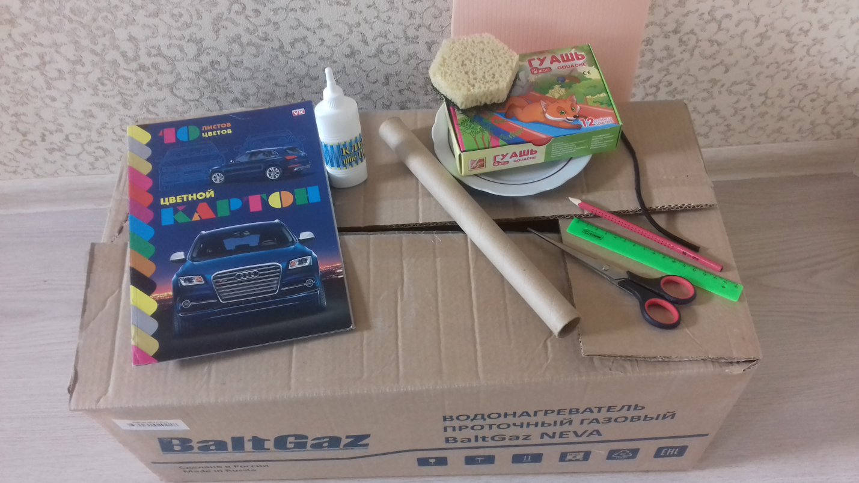
Начинаем работу с удаления скоб, скотча с коробки. Не забываем безопасность, превыше всего!
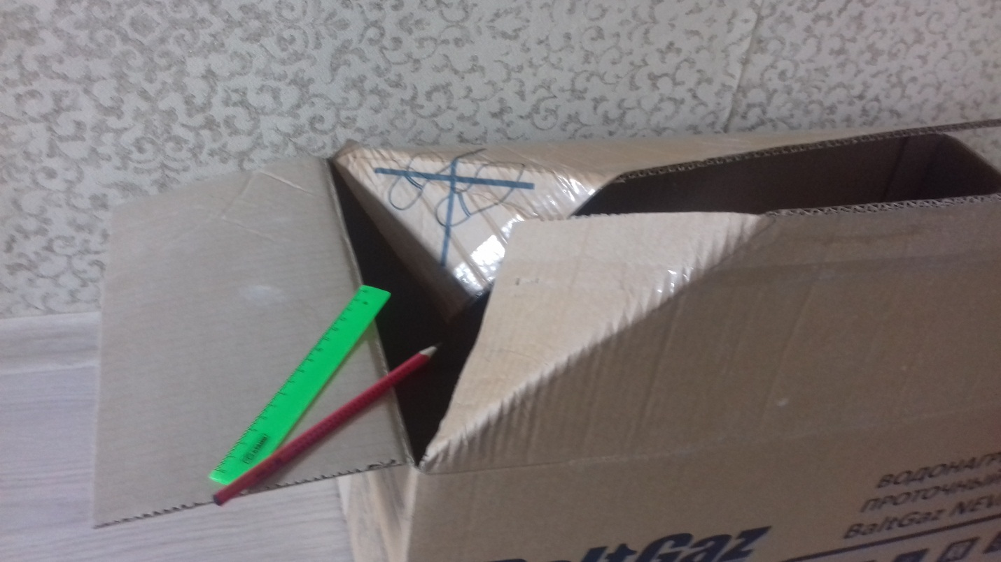
Определяем где будет лицевая сторона автомобиля и с этой стороны делаем загиб в виде треугольника, на горизонтальных половинках крышки. Чтобы треугольники получились одинаковые, воспользуйтесь линейкой. Они должны быть симметричны. Тщательно продавите линию сгиба.

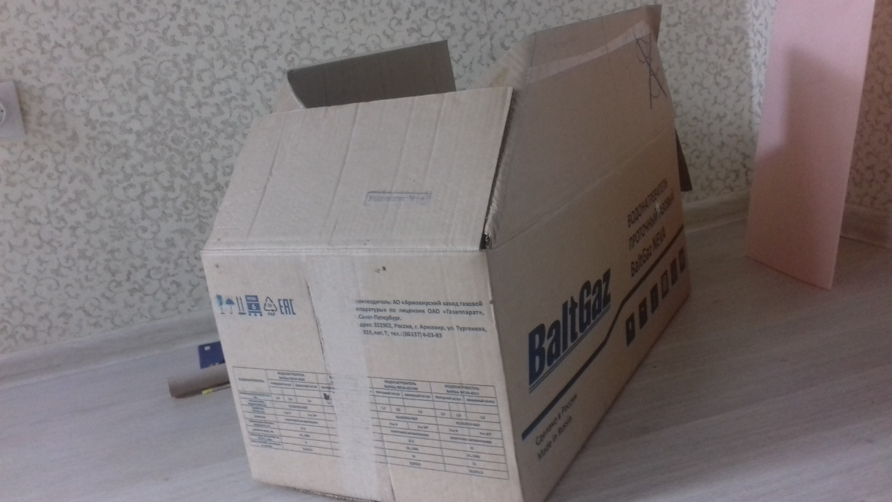
Приклейте подвижную вертикальную половинку на получившиеся два треугольника. Это будет лобовое стекло машины.
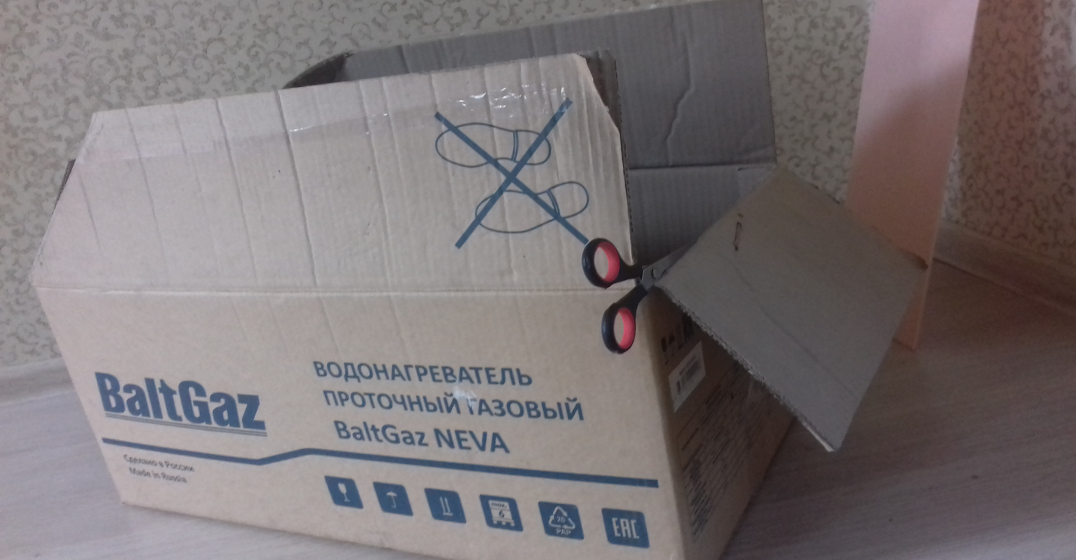
Вторую вертикальную половину крышки отрезаем. Она нам не нужна.

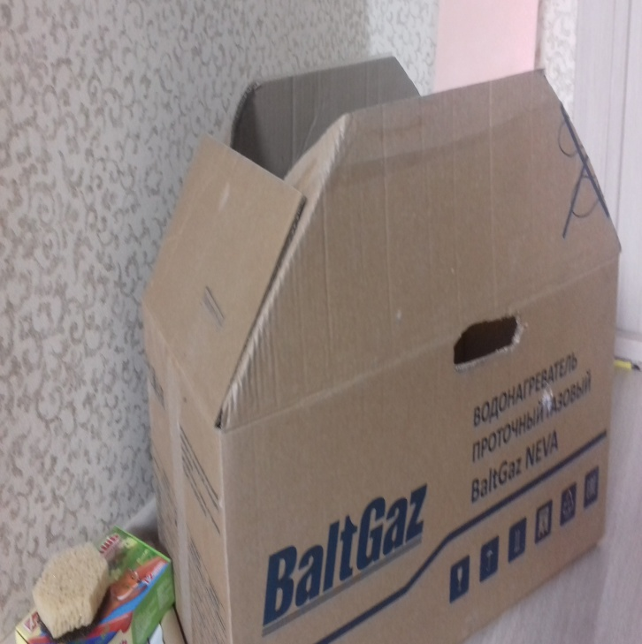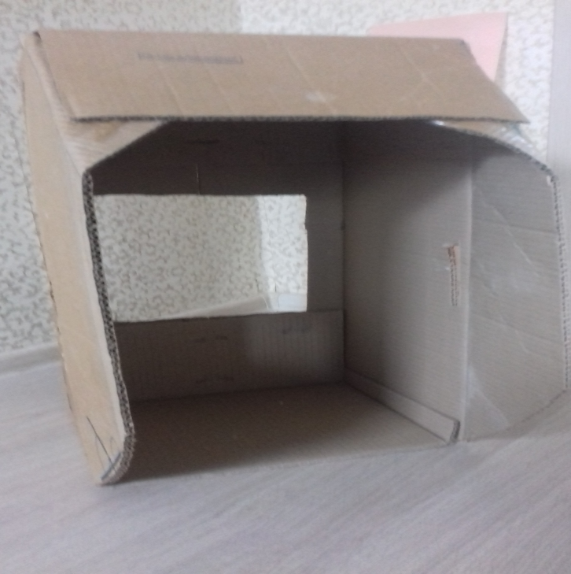
Скругляем с двух сторон углы, сзади горизонтальных половин, прорезаем отверстия – рукоятки с двух сторон и вырезаем небольшой прямоугольник (можно овал) из дна, для дальнейшего удобного передвижения ребенка. ( Ориентируемся на размер изделия и возраст ребёнка, он недолжен быть слишком большим).

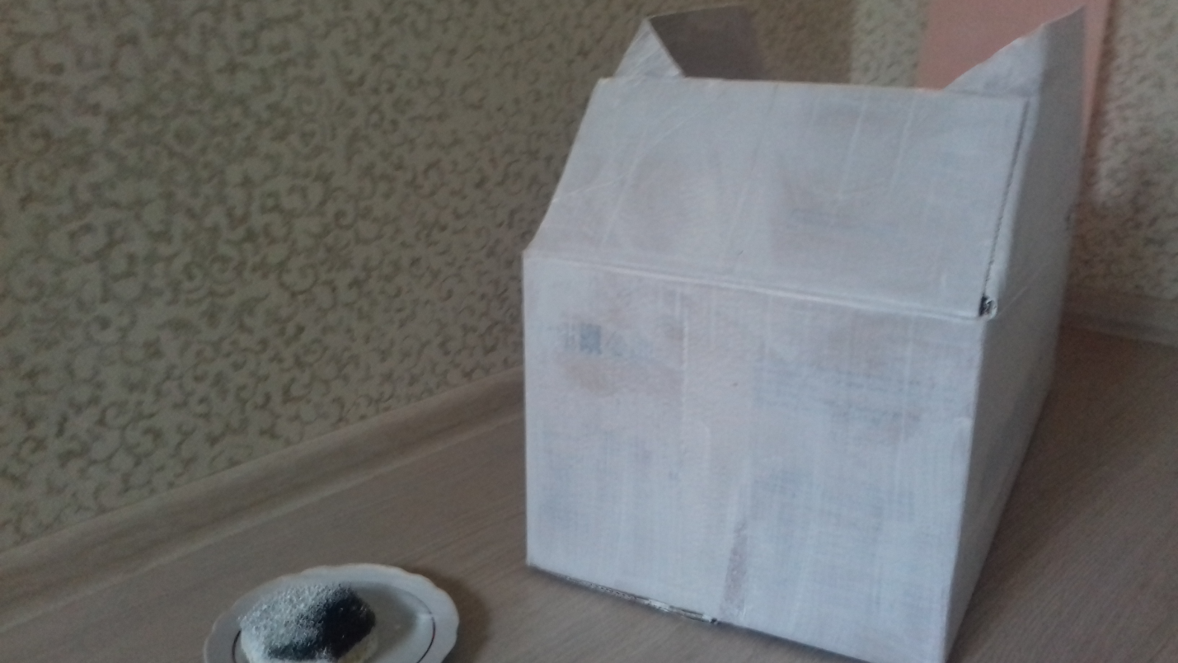
Смешиваем краску гуашь с клеем ПВА ( чтобы краска не обтиралась) или можно воспользоваться акриловой краской. На этом этапе можно проявить фантазию, спросите у ребёнка, какой автомобиль он хочет. Например пожарная – красную берём краску, военную - зелённую и т.д. У нас автомобиль ДПС, поэтому я беру белую краску. Губкой тонируем весь короб. Ждем полного высыхания.

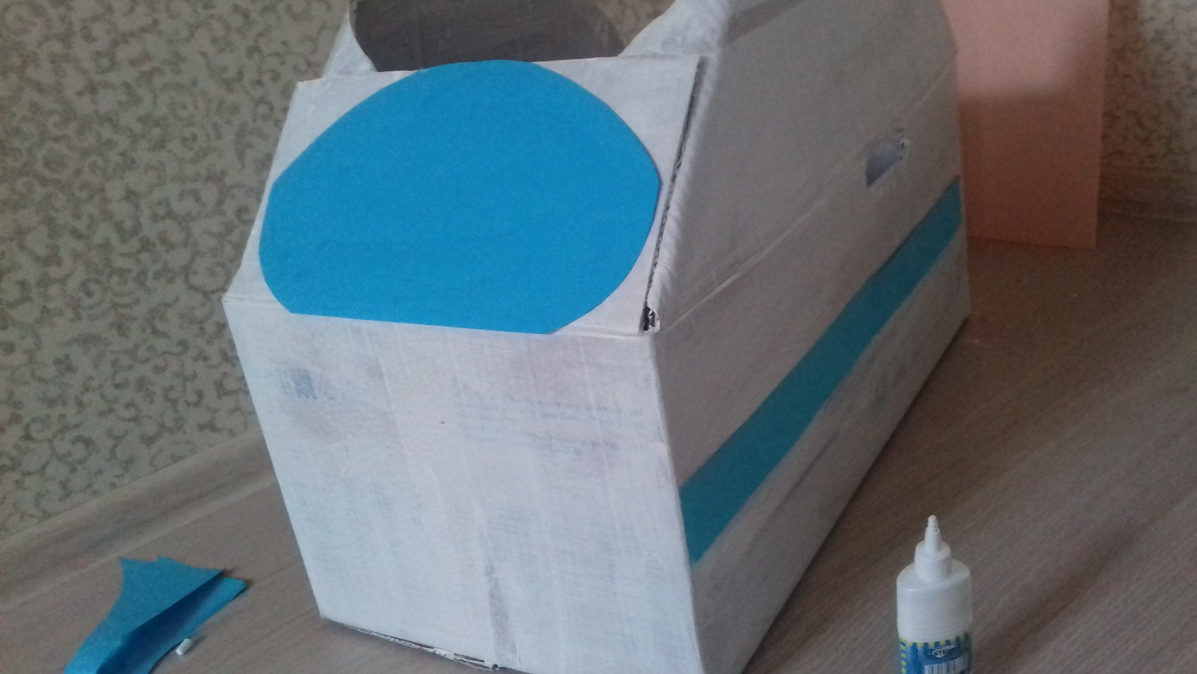
После окрашивания можно приступать к оформлению автомобиля. Вырезаем и наклеиваем отличительные детали автотранспорта ДПС. Из голубой бумаги создаем образ стекла, полосы по кругу.
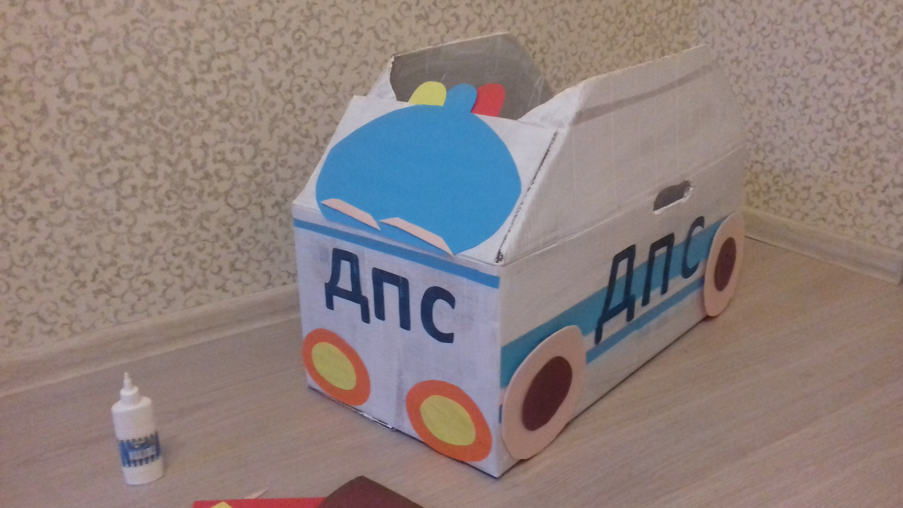
Вырезаем: овалы из желтой и оранжевой бумаги – фары, надпись ДПС , приклеиваем разноцветные овалы – мигалка, из листа пенопласта и коричневого картона круги – колёса.
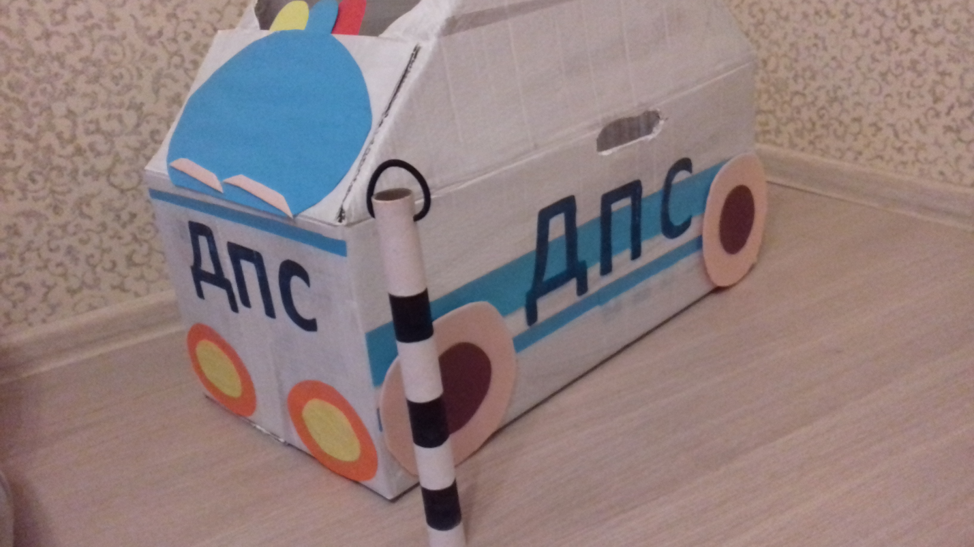
Основу из под фольги или пищевой плёнки раскрашиваем черным и белым цветом, закрепляем шнурок. Как же без жезла! Набор юного автомобилиста дорожно патрульной службы готов.
Можно отправляться в путь! Хорошей вам дороги!

